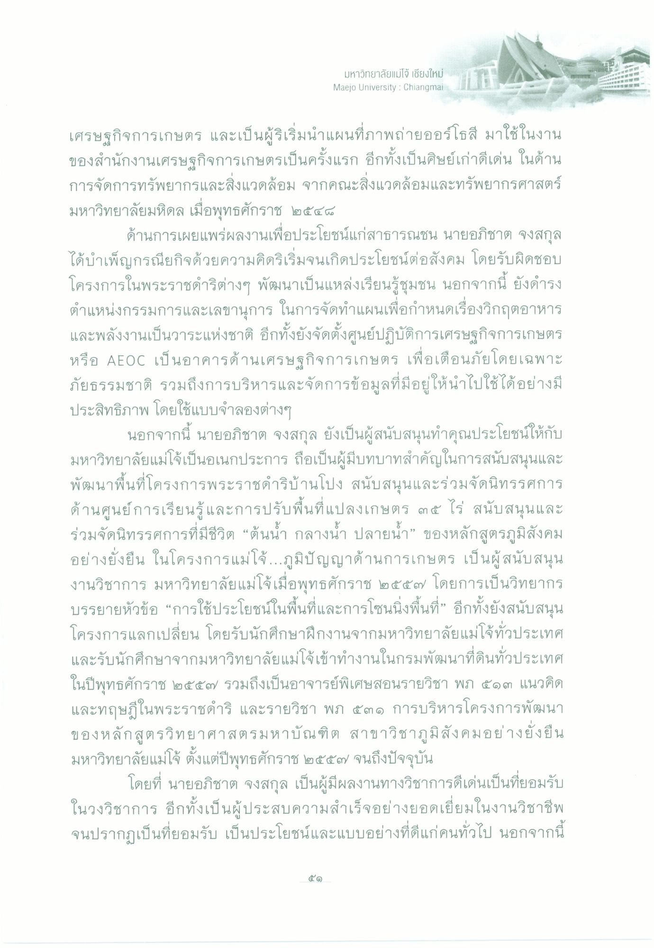
|
มหาวิทยาลัยแม่โจ้ เชียงใหม่ Maejo University : Chiangmai
หาร
เศรษฐกิจการเกษตร และเป็นผู้ริเริ่มนําแผนที่ภาพถ่ายออร์โธสี มาใช้ในงาน ของสํานักงานเศรษฐกิจการเกษตรเป็นครั้งแรก อีกทั้งเป็นศิษย์เก่าดีเด่น ในด้าน การจัดการทรัพยากรและสิ่งแวดล้อม จากคณะสิ่งแวดล้อมและทรัพยากรศาสตร์ มหาวิทยาลัยมหิดล เมื่อพุทธศักราช ๒๕๕๕
ด้านการเผยแพร่ผลงานเพื่อประโยชน์แก่สาธารณชน นายอภิชาต จงสกุล ได้บําเพ็ญกรณียกิจด้วยความคิดริเริ่มจนเกิดประโยชน์ต่อสังคม โดยรับผิดชอบ โครงการในพระราชดําริต่างๆ พัฒนาเป็นแหล่งเรียนรู้ชุมชน นอกจากนี้ ยังดํารง ตําแหน่งกรรมการและเลขานุการ ในการจัดทําแผนเพื่อกําหนดเรื่องวิกฤตอาหาร และพลังงานเป็นวาระแห่งชาติ อีกทั้งยังจัดตั้งศูนย์ปฏิบัติการเศรษฐกิจการเกษตร หรือ AEOC เป็นอาคารด้านเศรษฐกิจการเกษตร เพื่อเตือนภัยโดยเฉพาะ ภัยธรรมชาติ รวมถึงการบริหารและจัดการข้อมูลที่มีอยู่ให้นําไปใช้ได้อย่างมี ประสิทธิภาพ โดยใช้แบบจําลองต่างๆ
นอกจากนี้ นายอภิชาต จงสกุล ยังเป็นผู้สนับสนุนทําคุณประโยชน์ให้กับ มหาวิทยาลัยแม่โจ้เป็นอเนกประการ ถือเป็นผู้มีบทบาทสําคัญในการสนับสนุนและ พัฒนาพื้นที่โครงการพระราชดําริบ้านโปง สนับสนุนและร่วมจัดนิทรรศการ ด้านศูนย์การเรียนรู้และการปรับพื้นที่แปลงเกษตร ๓๕ ไร่ สนับสนุนและ ร่วมจัดนิทรรศการที่มีชีวิต “ต้นน้ํา กลางน้ํา ปลายน้ํา” ของหลักสูตรภูมิสังคม อย่างยั่งยืน ในโครงการแม่โจ้...ภูมิปัญญาด้านการเกษตร เป็นผู้สนับสนุน งานวิชาการ มหาวิทยาลัยแม่โจ้เมื่อพุทธศักราช ๒๕๕๓๗ โดยการเป็นวิทยากร บรรยายหัวข้อ “การใช้ประโยชน์ในพื้นที่และการโซนนิ่งพื้นที่” อีกทั้งยังสนับสนุน โครงการแลกเปลี่ยน โดยรับนักศึกษาฝึกงานจากมหาวิทยาลัยแม่โจ้ทั่วประเทศ และรับนักศึกษาจากมหาวิทยาลัยแม่โจ้เข้าทํางานในกรมพัฒนาที่ดินทั่วประเทศ ในปีพุทธศักราช ๒๕๕๗ รวมถึงเป็นอาจารย์พิเศษสอนรายวิชา พภ ๕๑๓ แนวคิด และทฤษฎีในพระราชดําริ และรายวิชา พภ ๕๓๑ การบริหารโครงการพัฒนา ของหลักสูตรวิทยาศาสตรมหาบัณฑิต สาขาวิชาภูมิสังคมอย่างยั่งยืน มหาวิทยาลัยแม่โจ้ ตั้งแต่ปีพุทธศักราช ๒๕๕๗ จนถึงปัจจุบัน
โดยที่ นายอภิชาต จงสกุล เป็นผู้มีผลงานทางวิชาการดีเด่นเป็นที่ยอมรับ ในวงวิชาการ อีกทั้งเป็นผู้ประสบความสําเร็จอย่างยอดเยี่ยมในงานวิชาชีพ จนปรากฏเป็นที่ยอมรับ เป็นประโยชน์และแบบอย่างที่ดีแก่คนทั่วไป นอกจากนี้

